**Dokumentacja Użytkownika - System Zarządzania Serwisem Samochodowym**

Nasza platforma umożliwia łatwe zarządzanie kluczowymi aspektami działalności serwisu, w tym klientami, samochodami, usługami, częściami samochodowymi i personelem. Poniżej znajdziesz szczegółową dokumentację dotyczącą obsługi systemu.

**Spis Treści**

1. Lista Klientów
2. Lista Samochodów
3. Lista Usług
4. Lista Części Samochodowych
5. Lista Personelu

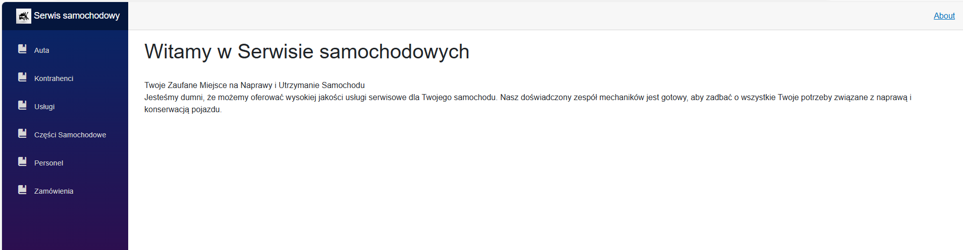

1. **Lista Klientów**

Wyświetlanie Listy Klientów:

* Przejdź do zakładki „Klienci” w głównym menu.
* Zostanie wyświetlona lista wszystkich klientów wraz z ich danymi kontaktowymi.

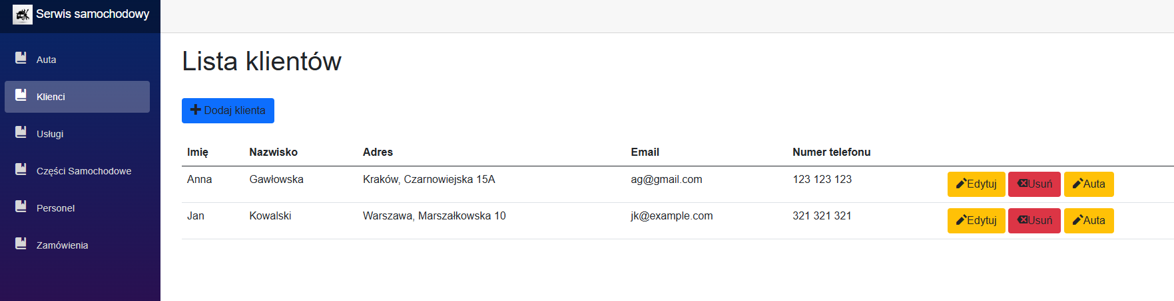

Dodawanie Nowego Klienta:

* Kliknij przycisk „Dodaj Klienta”.
* Wprowadź dane nowego klienta w formularzu (np. imię, nazwisko, numer telefonu, adres email).
* Kliknij „Zapisz”, aby dodać nowego klienta do listy.

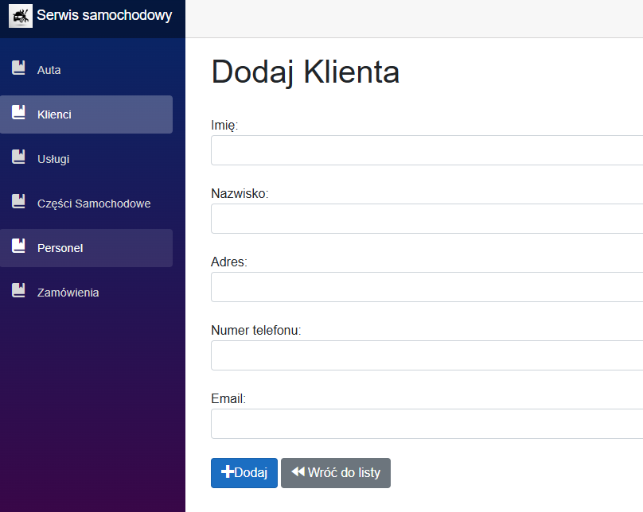

Edytowanie Klienta:

* Kliknij ikonę edycji obok wybranego klienta.
* Zaktualizuj dane klienta w formularzu.
* Kliknij „Zapisz”, aby zatwierdzić zmiany.

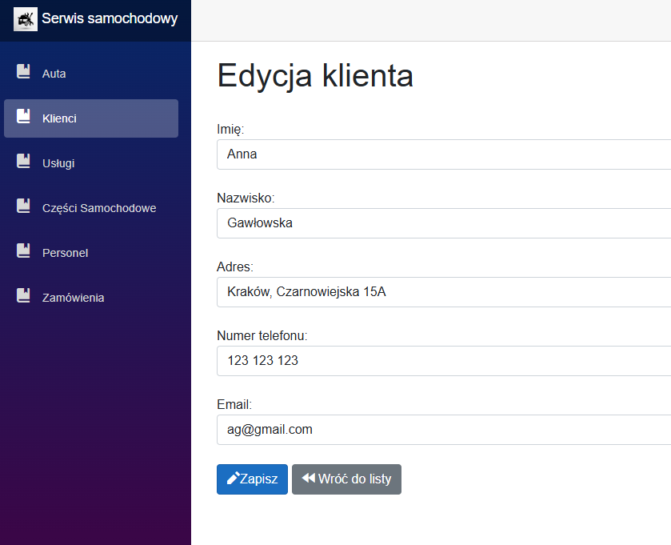

Usuwanie Klienta:

* Kliknij ikonę kosza obok wybranego klienta.
* Potwierdź chęć usunięcia klienta w wyskakującym oknie dialogowym.

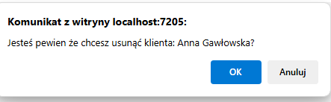



1. **Lista Samochodów**

Wyświetlanie Listy Samochodów:

* Przejdź do zakładki „Samochody” w głównym menu.
* Zostanie wyświetlona lista wszystkich samochodów wraz z informacjami o właścicielach.

Dodawanie Nowego Samochodu:

* Kliknij przycisk „Dodaj Samochód”.
* Wprowadź dane nowego samochodu w formularzu (np. marka, model, rok produkcji, numer rejestracyjny, właściciel).
* Kliknij „Zapisz”, aby dodać nowy samochód do listy.

Edytowanie Samochodu:

* Kliknij ikonę edycji obok wybranego samochodu.
* Zaktualizuj dane samochodu w formularzu.
* Kliknij „Zapisz”, aby zatwierdzić zmiany.

Usuwanie Samochodu:

* Kliknij ikonę kosza obok wybranego samochodu.
* Potwierdź chęć usunięcia samochodu w wyskakującym oknie dialogowym.

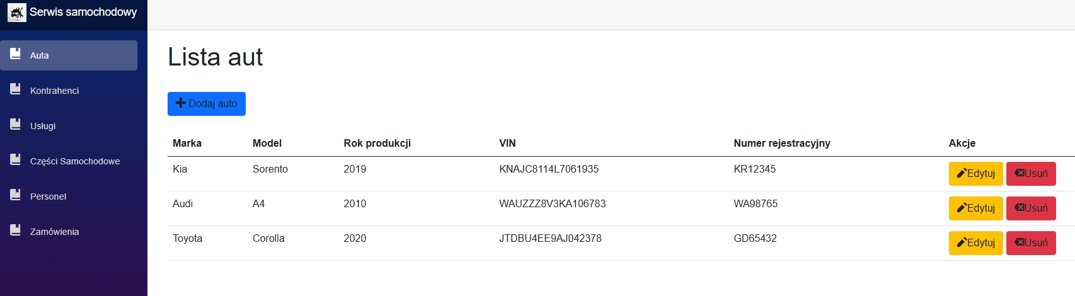

1. **Lista Usług**

Wyświetlanie Listy Usług:

* Przejdź do zakładki „Usługi” w głównym menu.
* Zostanie wyświetlona lista wszystkich dostępnych usług wraz z ich opisami i cenami.

Dodawanie Nowej Usługi:

* Kliknij przycisk „Dodaj Usługę”.
* Wprowadź dane nowej usługi w formularzu (np. nazwa usługi, opis, cena).
* Kliknij „Zapisz”, aby dodać nową usługę do listy.

Edytowanie Usługi:

* Kliknij ikonę edycji obok wybranej usługi.
* Zaktualizuj dane usługi w formularzu.
* Kliknij „Zapisz”, aby zatwierdzić zmiany.

Usuwanie Usługi:

* Kliknij ikonę kosza obok wybranej usługi.
* Potwierdź chęć usunięcia usługi w wyskakującym oknie dialogowym.

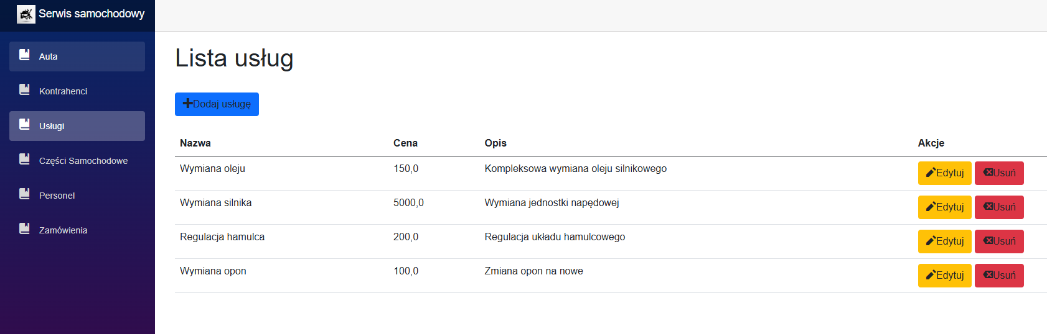

1. **Lista Części Samochodowych**

Wyświetlanie Listy Części Samochodowych:

* Przejdź do zakładki „Części Samochodowe” w głównym menu.
* Zostanie wyświetlona lista wszystkich części samochodowych wraz z ich opisami i cenami.

Dodawanie Nowej Części:

* Kliknij przycisk „Dodaj Część”.
* Wprowadź dane nowej części w formularzu (np. nazwa części, opis, cena).
* Kliknij „Zapisz”, aby dodać nową część do listy.

Edytowanie Części:

* Kliknij ikonę edycji obok wybranej części.
* Zaktualizuj dane części w formularzu.
* Kliknij „Zapisz”, aby zatwierdzić zmiany.

Usuwanie Części:

* Kliknij ikonę kosza obok wybranej części.
* Potwierdź chęć usunięcia części w wyskakującym oknie dialogowym.

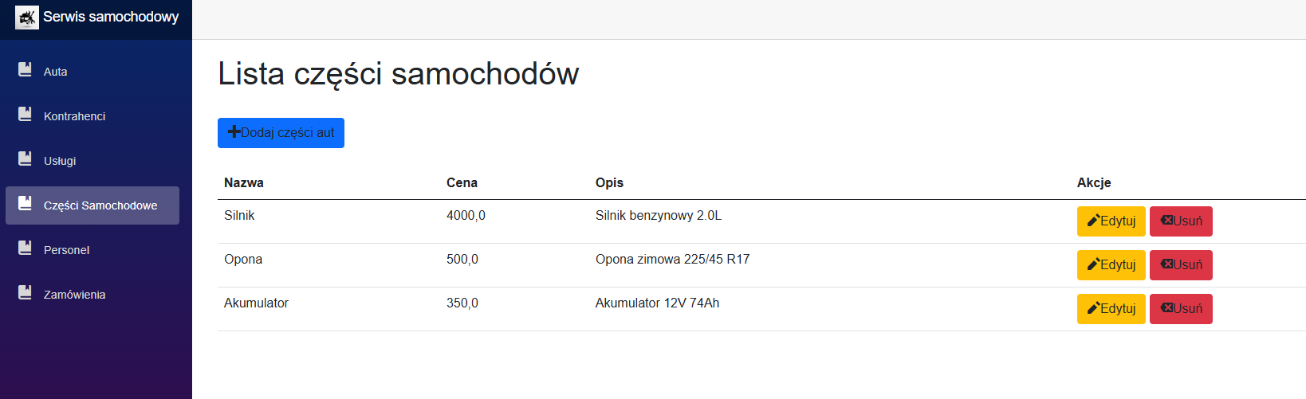

1. **Lista Personelu**

Wyświetlanie Listy Personelu:

* Przejdź do zakładki „Personel” w głównym menu.
* Zostanie wyświetlona lista wszystkich pracowników wraz z ich danymi kontaktowymi i stanowiskami.

Dodawanie Nowego Pracownika:

* Kliknij przycisk „Dodaj Pracownika”.
* Wprowadź dane nowego pracownika w formularzu (np. imię, nazwisko, numer telefonu, adres email, stanowisko).
* Kliknij „Zapisz”, aby dodać nowego pracownika do listy.

Edytowanie Pracownika:

* Kliknij ikonę edycji obok wybranego pracownika.
* Zaktualizuj dane pracownika w formularzu.
* Kliknij „Zapisz”, aby zatwierdzić zmiany.

Usuwanie Pracownika:

* Kliknij ikonę kosza obok wybranego pracownika.
* Potwierdź chęć usunięcia pracownika w wyskakującym oknie dialogowym.

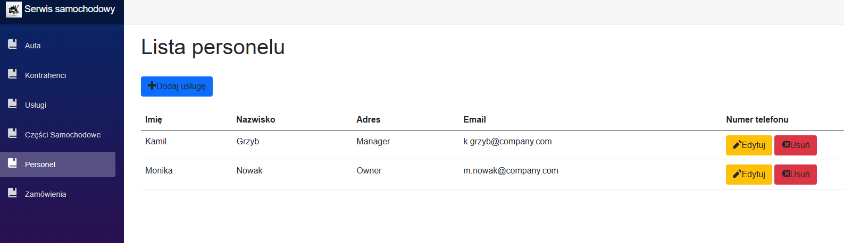

1. **Przypisywanie Aut do Klientów**

Dodawanie Istniejącego Samochodu do Klienta:

* Przejdź do zakładki „Klienci” w głównym menu.
* Kliknij ikonę „Auta” obok wybranego klienta.
* W formularzu wyświetli lista samochodów klienta
* Kliknij „Dodaj auto klienta”
* Wybierz samochód z listy samochodów.
* Kliknij „Zapisz”, aby przypisać samochód do klienta.

